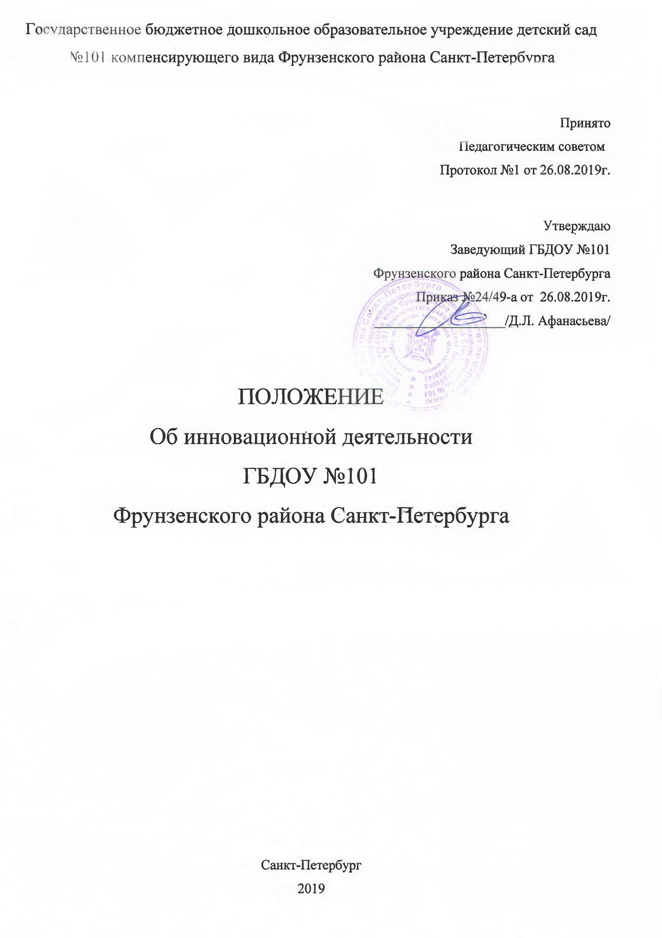

1. Общие положения
1.1. Настоящее положение об инновационной деятельности Государственного бюджетного дошкольного образовательного учреждение детский сад №101 Фрунзенского района Санкт-Петербурга (далее – Положение) определяет порядок экспериментальной деятельности, направленной на разработку, апробацию и внедрение новых образовательных технологий всестороннего развития детей дошкольного возраста
1.2. Положение разработано в соответствии с:
- Федеральный закон от 29.12.2012 N 273-ФЗ (ред. от 24.04.2020) "Об образовании в Российской Федерации"
Статья 20. Экспериментальная и инновационная деятельность в сфере образования
✓ Федеральными государственными образовательными стандартами дошкольного образования от 17.10.2013г. №1155,
✓ Приказа Министерства образования и науки РФ от 23 июля 2013 г. N 611 «Об утверждении Порядка формирования и функционирования инновационной инфраструктуры в системе образования".
✓ Приказа Министерства образования и науки РФ от 30.08.2013. №1014 «Об утверждении порядка организации и осуществления образовательной деятельности по основным общеобразовательным программам – образовательным программам дошкольного образования» и иными нормативными правовыми актами.

1.3. В качестве инновационной деятельности понимается деятельность по созданию, освоению, использованию и распространению новшеств.
Настоящее положение:
✓ устанавливает признаки и виды инновационной деятельности;
✓ определяет сущность, содержание, задачи инновационной деятельности в дошкольном учреждении;

1.4. Инновационная деятельность ориентирована на совершенствование нормативно – правового, организационного, материально – технического и кадрового обеспечения Государственного бюджетное дошкольного образовательного учреждения детский сад №101 компенсирующего вида Фрунзенского района Санкт-Петербурга (далее – ГБДОУ).
1.5. Положение об инновационной деятельности принимается педагогическими работниками ГБДОУ и утверждается руководителем.
1.6. Не допускается реализация в ГБДОУ инновационных проектов, в ходе которых может быть нанесен моральный и физический ущерб здоровью детей и педагогов.
1.7. Основные понятия, используемые в настоящем Положении:
1.7.1. инновация – нововведение, влияющее на образование как социокультурную ценность, область деятельности, процесс и результат;
1.7.2. инновационная деятельность – действия, направленные на разработку и (или) осуществление инновационных изменений в образовании;
1.7.3. апробация - проверка на практике, в реальных условиях теоретически построенных методов;
1.7.4. экспериментальная деятельность – вид инновационной деятельности, направленной на разработку, апробацию и внедрение новых образовательных институтов и механизмов,
1.7.5. программа инновационной деятельности – оформленная в соответствии с установленными правилами система действий субъекта образования, направленных на разработку и (или) осуществление инновационных изменений в образовании;
1.7.6. продукт инновационной образовательной деятельности – представленный в соответствии с требованиями результат инновационной деятельности субъекта образования.
2. Цели и задачи проекта
2.1. Сущность инновационной деятельности характеризуется целенаправленным внесением принципиально новых, ранее не испытанных важных изменений в ходе педагогического процесса в соответствии с задачами, гипотезой, объектом, предметом исследования, сроками реализации и результатом эксперимента.
2.2. Целью эксперимента является реализация инновационного образовательного проекта (программы), а именно апробация модели использования образовательных технологий на основе интегративного подхода к построению педагогического процесса в ГБДОУ, в соответствии с требованиями ФГОС ДО и обеспечивающих качество условий пребывания и обучения детей, удовлетворения образовательных и социальных потребностей семьи.

2.3. Основными задачами деятельности являются:
- Разработать, экспериментально проверить и описать эффективную модель использования образовательных технологий на основе интегративного подхода к построению педагогического процесса;
- Определить и обеспечить условия реализации экспериментальной модели (нормативные, материально-технические, организационно-педагогические, кадровые,);
- Построить систему методической работы в ГБДОУ в рамках экспериментальной инновационной деятельности;
- Систематизировать и обобщить опыт инновационной деятельности, внедрить в педагогическую практику ГБДОУ.

3. Содержание инновационной деятельности
3.1. Основными направлениями инновационной деятельности являются:
- разработка и проверка образовательных технологий, форм, методов и средств обучения и воспитания, программно-методического обеспечения образовательного процесса; учебно-методических комплексов;
- разработка и апробация новых механизмов управления образованием, направленных на модернизацию управления образованием;
- разработка и опытная проверка систем оценки качества образования, форм и процедур промежуточной аттестации обучающихся, систем адресного сопровождения и поддержки различных категорий воспитанников;
- апробация новых направлений подготовки и переподготовки педагогических кадров, а также современных образовательных услуг;
- экспериментальная деятельность по другим направлениям инновационных процессов в системе образования.
3.2. Разработка дидактических, контрольно-диагностических материалов по информатизации образовательного процесса и изучению спроса на образовательные услуги ГБДОУ.
3.3. Диагностика результативности инновационной деятельности, отслеживание результатов, анализ и обобщение полученных результатов.
3.4. Проблемно-ориентированный анализ результатов инновации.
3.5. Определение педагогов для реализации экспериментальной работы.
3.6. Создание условий для реализации экспериментальной деятельности.
3.7. Повышение профессиональной компетентности воспитателей и специалистов ГБДОУ в рамках апробации инновационной деятельности.
3.8. Распространение инновационного опыта работы ГБДОУ.
4. Организация деятельности.
4.1. Инновационная деятельность реализуется на основании локального акта заведующего ГБДОУ- приказа.
4.2. В ГБДОУ утверждается состав рабочей группы педагогов по реализации федерального инновационного проекта и разрабатывается план инновационной деятельности в соответствии с тематической направленностью.
4.3. План работы на текущий год обсуждаются на заседании рабочей группы по реализации федерального инновационного проекта, Педагогическом совете ГБДОУ, утверждается приказом заведующего ГБДОУ.
4.4. Результаты инновационной деятельности фиксируются и предоставляются по итогам учебного года, при завершении инновационной деятельности старшему воспитателю и обсуждаются на заседании рабочей группы по реализации федерального инновационного проекта, на Педагогическом совете ГБДОУ в виде отчета и приложений к нему.
5. Документация и отчетность
5.1. Инновационная деятельность предусматривает оформление документации:
- Настоящее положение по инновационной деятельности.
- Образовательная программа дошкольного образования с приложением.
- Планы работы на каждый год.
- Продукты инновационной деятельности (календарно-тематические планы, дидактико-методические, контрольно-диагностические разработки, методические рекомендации и иное);
- Анализ эффективности осуществляемой работы, подтвержденный результатами замеров знаний, умений, навыков воспитанников

5.2. Все документы по завершении экспериментальной деятельности хранятся в ГБДОУ.

6. Распространение инновационного опыта осуществляется в следующих формах:
6.1. Выступления на семинарах, методических объединениях, Педагогических советах, конференциях, публикациях и выступлениях в целях транслирования инновационного опыта по вопросам апробации инновации, обеспечивающей реализацию целевой линии развития ГБДОУ.
6.2. Открытые занятия ( мастер-классы, вебинары и т.п.), размещение материалов в сети Интернет.
6.3. Оказание консультативной помощи педагогам в процессе подготовки и внедрения инновации.

